江苏省仪征中学2021-2022学年度第二学期高一地理学科导学案
第四单元第一节——交通运输与区域发展
INCLUDEPICTURE "E:\\米昕\\2020\\同步\\地理\\步步高 地理 鲁教版 选择性必修2 新教材\\左括.TIF" \* MERGEFORMATINET INCLUDEPICTURE "E:\\米昕\\2020\\同步\\地理\\步步高 地理 鲁教版 选择性必修2 新教材\\左括.TIF" \* MERGEFORMATINET INCLUDEPICTURE "E:\\米昕\\2020\\同步\\地理\\步步高 地理 鲁教版 选择性必修2 新教材\\word\\左括.TIF" \* MERGEFORMATINET INCLUDEPICTURE "E:\\米昕\\2020\\同步\\地理\\步步高 地理 鲁教版 选择性必修2 新教材\\word\\左括.TIF" \* MERGEFORMATINET INCLUDEPICTURE "E:\\米昕\\2020\\同步\\地理\\步步高 地理 鲁教版 选择性必修2 新教材\\word\\左括.TIF" \* MERGEFORMATINET INCLUDEPICTURE "E:\\米昕\\2020\\同步\\地理\\步步高 地理 鲁教版 选择性必修2 新教材\\word\\左括.TIF" \* MERGEFORMATINET INCLUDEPICTURE "\\\\米昕\\e\\米昕\\2020\\同步\\地理\\步步高 地理 鲁教版 必修第二册 新教材\\全书完整的Word版文档\\左括.TIF" \* MERGEFORMATINET 思考 INCLUDEPICTURE "E:\\米昕\\2020\\同步\\地理\\步步高 地理 鲁教版 选择性必修2 新教材\\右括.TIF" \* MERGEFORMATINET INCLUDEPICTURE "E:\\米昕\\2020\\同步\\地理\\步步高 地理 鲁教版 选择性必修2 新教材\\右括.TIF" \* MERGEFORMATINET INCLUDEPICTURE "E:\\米昕\\2020\\同步\\地理\\步步高 地理 鲁教版 选择性必修2 新教材\\word\\右括.TIF" \* MERGEFORMATINET INCLUDEPICTURE "E:\\米昕\\2020\\同步\\地理\\步步高 地理 鲁教版 选择性必修2 新教材\\word\\右括.TIF" \* MERGEFORMATINET INCLUDEPICTURE "E:\\米昕\\2020\\同步\\地理\\步步高 地理 鲁教版 选择性必修2 新教材\\word\\右括.TIF" \* MERGEFORMATINET INCLUDEPICTURE "E:\\米昕\\2020\\同步\\地理\\步步高 地理 鲁教版 选择性必修2 新教材\\word\\右括.TIF" \* MERGEFORMATINET INCLUDEPICTURE "\\\\米昕\\e\\米昕\\2020\\同步\\地理\\步步高 地理 鲁教版 必修第二册 新教材\\全书完整的Word版文档\\右括.TIF" \* MERGEFORMATINET 近代扬州衰落的原因有哪些？
答案 ①黄河改道，导致运河淤废，失去航运价值；②海运兴起，取代了运河漕运，作为内河水运枢纽的扬州地位衰落；③津浦铁路建成通车后，铁路沿线城市迅速崛起，大运河沿岸城市扬州地位一落千丈。
【导思——析问题提能力】
1．答案 铁路 水路 公路 ①活鱼较容易死亡、变质，需要较快地运达目的地，公路运输不仅速度较快且灵活便利（快）；②济南与青岛的距离较近，公路短距离运输成本低（省）；③现代(冷藏)技术的提高和先进设备的广泛应用，保障了货品的新鲜（好.可供氧汽车）。【多快好省】
2．答案 在O～A段距离上管道运输的运费最高，公路运输的运费最低；在B～C段距离上公路运输的运费最高，水路运输的运费最低。
3．共享单车给城市发展带来了哪些好处？
答案 ①环保意义重大，减少了碳排放量，为减轻城市交通拥堵与环境污染做出了巨大贡献。
②促进了共享经济的发展。继共享单车之后，又出现了共享雨伞、共享充电宝等新的共享经济领域的尝试和探索，虽然不尽如人意，但共享单车成功的案例说明，共享经济的大门已经打开，探索还会继续。
③为城市居民增加运动时间，促进人们身心健康，密切了城市与人的联系。
INCLUDEPICTURE "E:\\米昕\\2020\\同步\\地理\\步步高 地理 鲁教版 选择性必修2 新教材\\探究导引.TIF" \* MERGEFORMATINET INCLUDEPICTURE "E:\\米昕\\2020\\同步\\地理\\步步高 地理 鲁教版 选择性必修2 新教材\\探究导引.TIF" \* MERGEFORMATINET INCLUDEPICTURE "E:\\米昕\\2020\\同步\\地理\\步步高 地理 鲁教版 选择性必修2 新教材\\word\\探究导引.TIF" \* MERGEFORMATINET INCLUDEPICTURE "E:\\米昕\\2020\\同步\\地理\\步步高 地理 鲁教版 选择性必修2 新教材\\word\\探究导引.TIF" \* MERGEFORMATINET INCLUDEPICTURE "E:\\米昕\\2020\\同步\\地理\\步步高 地理 鲁教版 选择性必修2 新教材\\word\\探究导引.TIF" \* MERGEFORMATINET INCLUDEPICTURE "E:\\米昕\\2020\\同步\\地理\\步步高 地理 鲁教版 选择性必修2 新教材\\word\\探究导引.TIF" \* MERGEFORMATINET INCLUDEPICTURE "\\\\米昕\\e\\米昕\\2020\\同步\\地理\\步步高 地理 鲁教版 必修第二册 新教材\\全书完整的Word版文档\\探究导引.TIF" \* MERGEFORMATINET 
1．分析1949年以前该市形成的主要区位因素是什么？该因素对城市具有哪些功能？
答案 河流。供水和运输功能。
2．1949年以前该市的空间形态有何特征？其原因是什么？
答案 沿河道呈带状伸展。原因：1949年以前，河运是该城市的主要运输方式，沿河交通便利，因此城市形态呈现沿河道呈带状分布的特点。
3．目前该市的空间形态与1949年以前相比主要的变化有哪些？影响该市空间形态发生变化的原因是什么？
答案 城市规模不断扩大，城区由沿河道分布逐渐向沿铁路和公路干线扩展。原因：交通运输方式和布局发生变化(铁路、公路取代水运成为运输方式的主体)。
4．与图示城市空间形态演变相似的城市有哪些？试举例说明。
答案 株洲、扬州、嘉兴、济宁、临清等。
INCLUDEPICTURE "E:\\米昕\\2020\\同步\\地理\\步步高 地理 鲁教版 选择性必修2 新教材\\核心归纳.TIF" \* MERGEFORMATINET INCLUDEPICTURE "E:\\米昕\\2020\\同步\\地理\\步步高 地理 鲁教版 选择性必修2 新教材\\核心归纳.TIF" \* MERGEFORMATINET INCLUDEPICTURE "E:\\米昕\\2020\\同步\\地理\\步步高 地理 鲁教版 选择性必修2 新教材\\word\\核心归纳.TIF" \* MERGEFORMATINET INCLUDEPICTURE "E:\\米昕\\2020\\同步\\地理\\步步高 地理 鲁教版 选择性必修2 新教材\\word\\核心归纳.TIF" \* MERGEFORMATINET INCLUDEPICTURE "E:\\米昕\\2020\\同步\\地理\\步步高 地理 鲁教版 选择性必修2 新教材\\word\\核心归纳.TIF" \* MERGEFORMATINET INCLUDEPICTURE "E:\\米昕\\2020\\同步\\地理\\步步高 地理 鲁教版 选择性必修2 新教材\\word\\核心归纳.TIF" \* MERGEFORMATINET INCLUDEPICTURE "\\\\米昕\\e\\米昕\\2020\\同步\\地理\\步步高 地理 鲁教版 必修第二册 新教材\\全书完整的Word版文档\\核心归纳.TIF" \* MERGEFORMATINET 
交通运输方式与聚落空间形态
INCLUDEPICTURE "E:\\米昕\\2020\\同步\\地理\\步步高 地理 鲁教版 选择性必修2 新教材\\XX248.TIF" \* MERGEFORMATINET INCLUDEPICTURE "E:\\米昕\\2020\\同步\\地理\\步步高 地理 鲁教版 选择性必修2 新教材\\XX248.TIF" \* MERGEFORMATINET INCLUDEPICTURE "E:\\米昕\\2020\\同步\\地理\\步步高 地理 鲁教版 选择性必修2 新教材\\word\\XX248.TIF" \* MERGEFORMATINET INCLUDEPICTURE "E:\\米昕\\2020\\同步\\地理\\步步高 地理 鲁教版 选择性必修2 新教材\\word\\XX248.TIF" \* MERGEFORMATINET INCLUDEPICTURE "E:\\米昕\\2020\\同步\\地理\\步步高 地理 鲁教版 选择性必修2 新教材\\word\\XX248.TIF" \* MERGEFORMATINET INCLUDEPICTURE "E:\\米昕\\2020\\同步\\地理\\步步高 地理 鲁教版 选择性必修2 新教材\\word\\XX248.TIF" \* MERGEFORMATINET INCLUDEPICTURE "\\\\米昕\\e\\米昕\\2020\\同步\\地理\\步步高 地理 鲁教版 必修第二册 新教材\\全书完整的Word版文档\\XX248.TIF" \* MERGEFORMATINET 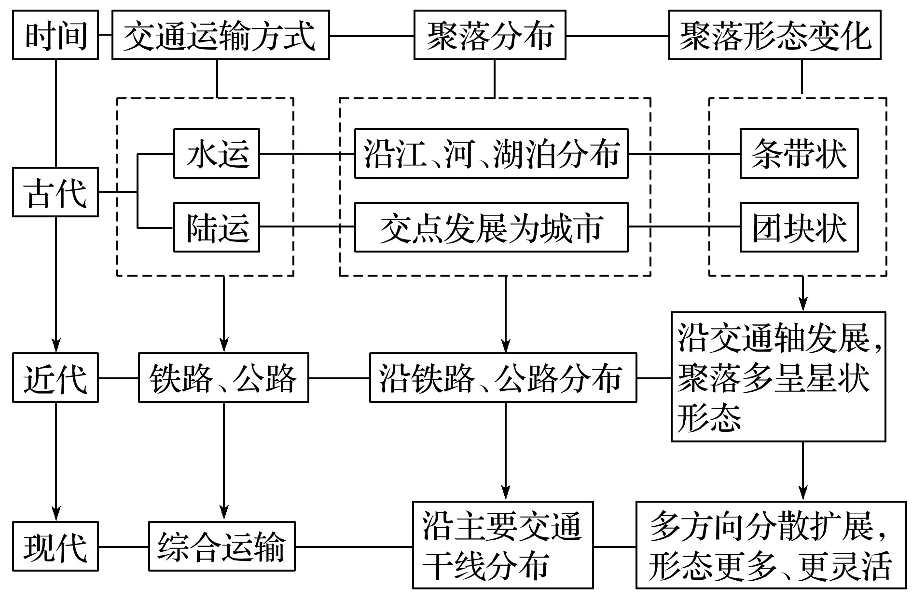
探究点三 交通布局与区域发展
INCLUDEPICTURE "E:\\米昕\\2020\\同步\\地理\\步步高 地理 鲁教版 选择性必修2 新教材\\探究导引.TIF" \* MERGEFORMATINET INCLUDEPICTURE "E:\\米昕\\2020\\同步\\地理\\步步高 地理 鲁教版 选择性必修2 新教材\\探究导引.TIF" \* MERGEFORMATINET INCLUDEPICTURE "E:\\米昕\\2020\\同步\\地理\\步步高 地理 鲁教版 选择性必修2 新教材\\word\\探究导引.TIF" \* MERGEFORMATINET INCLUDEPICTURE "E:\\米昕\\2020\\同步\\地理\\步步高 地理 鲁教版 选择性必修2 新教材\\word\\探究导引.TIF" \* MERGEFORMATINET INCLUDEPICTURE "E:\\米昕\\2020\\同步\\地理\\步步高 地理 鲁教版 选择性必修2 新教材\\word\\探究导引.TIF" \* MERGEFORMATINET INCLUDEPICTURE "E:\\米昕\\2020\\同步\\地理\\步步高 地理 鲁教版 选择性必修2 新教材\\word\\探究导引.TIF" \* MERGEFORMATINET INCLUDEPICTURE "\\\\米昕\\e\\米昕\\2020\\同步\\地理\\步步高 地理 鲁教版 必修第二册 新教材\\全书完整的Word版文档\\探究导引.TIF" \* MERGEFORMATINET
下图是京津地区主要交通布局图，京津之间建有一大型商城，经营得红红火火，主营国际品牌，价格优惠。
INCLUDEPICTURE "E:\\米昕\\2020\\同步\\地理\\步步高 地理 鲁教版 选择性必修2 新教材\\XX251.TIF" \* MERGEFORMATINET INCLUDEPICTURE "E:\\米昕\\2020\\同步\\地理\\步步高 地理 鲁教版 选择性必修2 新教材\\XX251.TIF" \* MERGEFORMATINET INCLUDEPICTURE "E:\\米昕\\2020\\同步\\地理\\步步高 地理 鲁教版 选择性必修2 新教材\\word\\XX251.TIF" \* MERGEFORMATINET INCLUDEPICTURE "E:\\米昕\\2020\\同步\\地理\\步步高 地理 鲁教版 选择性必修2 新教材\\word\\XX251.TIF" \* MERGEFORMATINET INCLUDEPICTURE "E:\\米昕\\2020\\同步\\地理\\步步高 地理 鲁教版 选择性必修2 新教材\\word\\XX251.TIF" \* MERGEFORMATINET INCLUDEPICTURE "E:\\米昕\\2020\\同步\\地理\\步步高 地理 鲁教版 选择性必修2 新教材\\word\\XX251.TIF" \* MERGEFORMATINET INCLUDEPICTURE "\\\\米昕\\e\\米昕\\2020\\同步\\地理\\步步高 地理 鲁教版 必修第二册 新教材\\全书完整的Word版文档\\XX251.TIF" \* MERGEFORMATINET 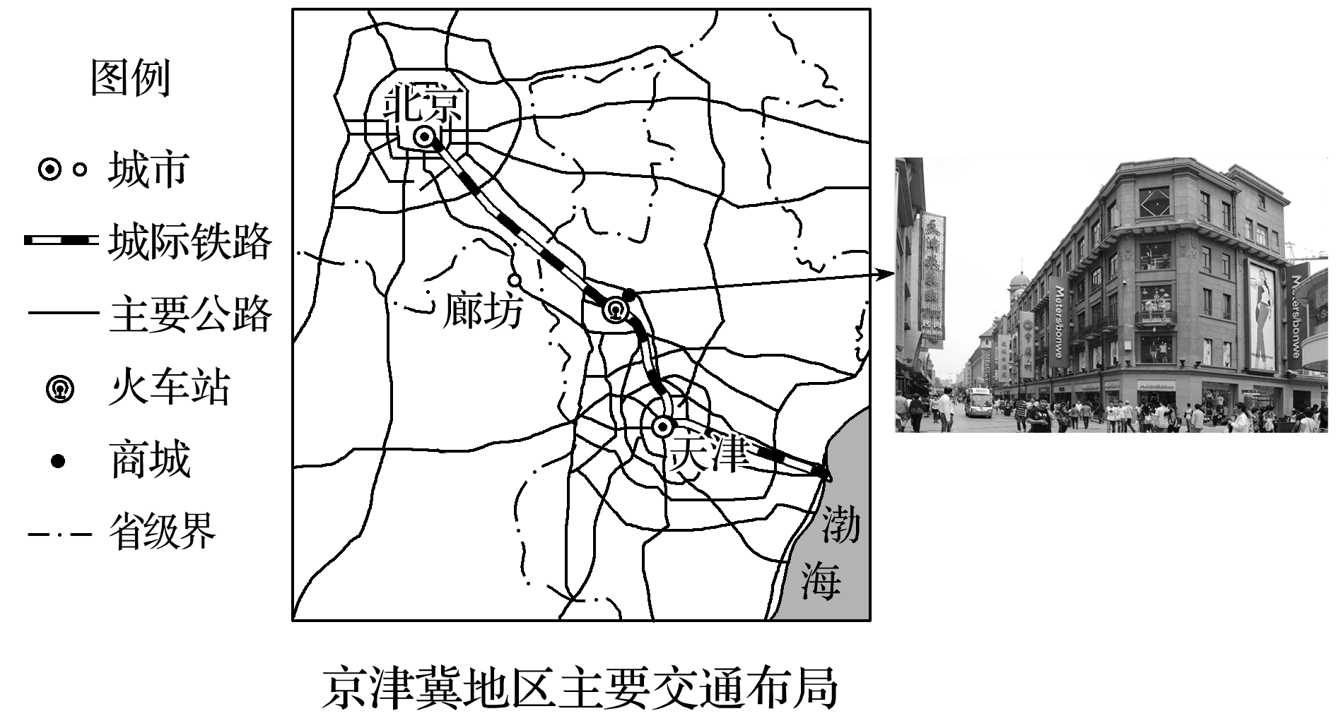
1．大型商城经营红火的原因有哪些？
答案 ①位于京津两大城市之间，顾客来源广；②京津地区经济发达，人口密集，市场需求量大；③商城靠近铁路、公路，货运交通便捷，成本低；④位于大城市外围，土地价格低，成本低。
2．京津之间建有城际铁路，对京津地区的发展有什么作用？
答案 有利于完善京津两城之间的交通布局，改善京津地区的发展条件，增强京津之间的交流合作，提升京津地区的社会经济活力。
3．北京市内交通路网规模越来越大，但因人流、车流过多，交通仍存在一些问题。思考北京市内存在哪些交通问题？有哪些方法可以缓解这些问题？
答案 主要问题有城市交通拥堵、交通污染。方法：①合理规划路网建设，优先发展公交、地铁等公共交通；②调整优化城镇空间结构，形成多核心的土地利用结构以减少出行距离；③加强交通管理，减少交通拥堵；④错峰出行；⑤建立共享单车、共享汽车平台等。
INCLUDEPICTURE "E:\\米昕\\2020\\同步\\地理\\步步高 地理 鲁教版 选择性必修2 新教材\\核心归纳.TIF" \* MERGEFORMATINET INCLUDEPICTURE "E:\\米昕\\2020\\同步\\地理\\步步高 地理 鲁教版 选择性必修2 新教材\\核心归纳.TIF" \* MERGEFORMATINET INCLUDEPICTURE "E:\\米昕\\2020\\同步\\地理\\步步高 地理 鲁教版 选择性必修2 新教材\\word\\核心归纳.TIF" \* MERGEFORMATINET INCLUDEPICTURE "E:\\米昕\\2020\\同步\\地理\\步步高 地理 鲁教版 选择性必修2 新教材\\word\\核心归纳.TIF" \* MERGEFORMATINET INCLUDEPICTURE "E:\\米昕\\2020\\同步\\地理\\步步高 地理 鲁教版 选择性必修2 新教材\\word\\核心归纳.TIF" \* MERGEFORMATINET INCLUDEPICTURE "E:\\米昕\\2020\\同步\\地理\\步步高 地理 鲁教版 选择性必修2 新教材\\word\\核心归纳.TIF" \* MERGEFORMATINET INCLUDEPICTURE "\\\\米昕\\e\\米昕\\2020\\同步\\地理\\步步高 地理 鲁教版 必修第二册 新教材\\全书完整的Word版文档\\核心归纳.TIF" \* MERGEFORMATINET
1．城市外部交通布局对聚落的影响
INCLUDEPICTURE "E:\\米昕\\2020\\同步\\地理\\步步高 地理 鲁教版 选择性必修2 新教材\\XX252.TIF" \* MERGEFORMATINET INCLUDEPICTURE "E:\\米昕\\2020\\同步\\地理\\步步高 地理 鲁教版 选择性必修2 新教材\\XX252.TIF" \* MERGEFORMATINET INCLUDEPICTURE "E:\\米昕\\2020\\同步\\地理\\步步高 地理 鲁教版 选择性必修2 新教材\\word\\XX252.TIF" \* MERGEFORMATINET INCLUDEPICTURE "E:\\米昕\\2020\\同步\\地理\\步步高 地理 鲁教版 选择性必修2 新教材\\word\\XX252.TIF" \* MERGEFORMATINET INCLUDEPICTURE "E:\\米昕\\2020\\同步\\地理\\步步高 地理 鲁教版 选择性必修2 新教材\\word\\XX252.TIF" \* MERGEFORMATINET INCLUDEPICTURE "E:\\米昕\\2020\\同步\\地理\\步步高 地理 鲁教版 选择性必修2 新教材\\word\\XX252.TIF" \* MERGEFORMATINET INCLUDEPICTURE "\\\\米昕\\e\\米昕\\2020\\同步\\地理\\步步高 地理 鲁教版 必修第二册 新教材\\全书完整的Word版文档\\XX252.TIF" \* MERGEFORMATINET 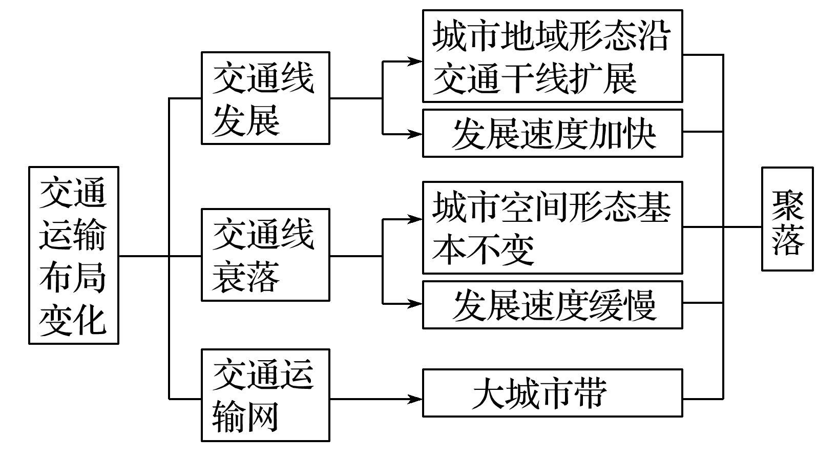
2．城市内部交通对商业网点的影响
商业网点的分布一般是遵循市场最优原则，分布在城市的几何中心处；或是遵循交通最优原则，建立在市区环路边缘或市区边缘的高速公路沿线，图示如下：
INCLUDEPICTURE "E:\\米昕\\2020\\同步\\地理\\步步高 地理 鲁教版 选择性必修2 新教材\\XX253.TIF" \* MERGEFORMATINET INCLUDEPICTURE "E:\\米昕\\2020\\同步\\地理\\步步高 地理 鲁教版 选择性必修2 新教材\\XX253.TIF" \* MERGEFORMATINET INCLUDEPICTURE "E:\\米昕\\2020\\同步\\地理\\步步高 地理 鲁教版 选择性必修2 新教材\\word\\XX253.TIF" \* MERGEFORMATINET INCLUDEPICTURE "E:\\米昕\\2020\\同步\\地理\\步步高 地理 鲁教版 选择性必修2 新教材\\word\\XX253.TIF" \* MERGEFORMATINET INCLUDEPICTURE "E:\\米昕\\2020\\同步\\地理\\步步高 地理 鲁教版 选择性必修2 新教材\\word\\XX253.TIF" \* MERGEFORMATINET INCLUDEPICTURE "E:\\米昕\\2020\\同步\\地理\\步步高 地理 鲁教版 选择性必修2 新教材\\word\\XX253.TIF" \* MERGEFORMATINET INCLUDEPICTURE "\\\\米昕\\e\\米昕\\2020\\同步\\地理\\步步高 地理 鲁教版 必修第二册 新教材\\全书完整的Word版文档\\XX253.TIF" \* MERGEFORMATINET 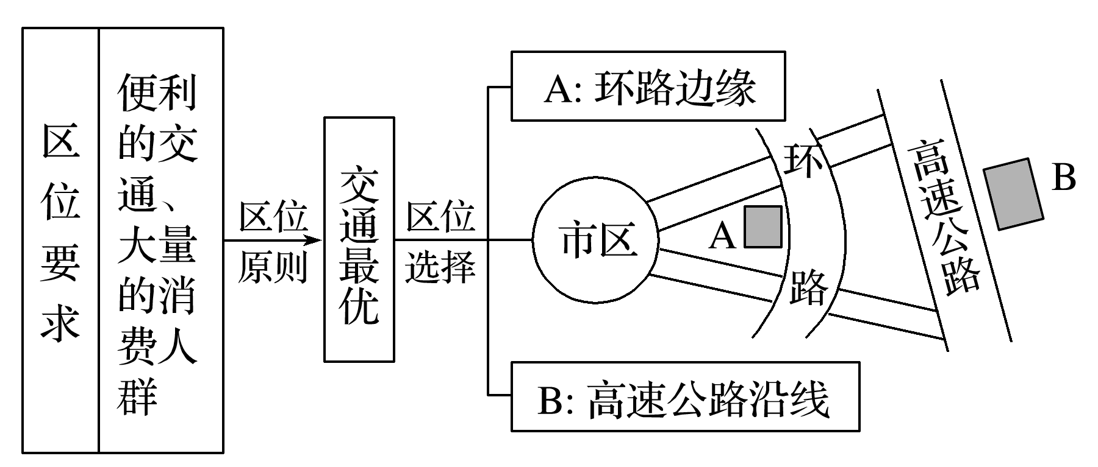
3．图示缓解城市交通问题的措施
INCLUDEPICTURE "E:\\米昕\\2020\\同步\\地理\\步步高 地理 鲁教版 选择性必修2 新教材\\XX254.TIF" \* MERGEFORMATINET INCLUDEPICTURE "E:\\米昕\\2020\\同步\\地理\\步步高 地理 鲁教版 选择性必修2 新教材\\XX254.TIF" \* MERGEFORMATINET INCLUDEPICTURE "E:\\米昕\\2020\\同步\\地理\\步步高 地理 鲁教版 选择性必修2 新教材\\word\\XX254.TIF" \* MERGEFORMATINET INCLUDEPICTURE "E:\\米昕\\2020\\同步\\地理\\步步高 地理 鲁教版 选择性必修2 新教材\\word\\XX254.TIF" \* MERGEFORMATINET INCLUDEPICTURE "E:\\米昕\\2020\\同步\\地理\\步步高 地理 鲁教版 选择性必修2 新教材\\word\\XX254.TIF" \* MERGEFORMATINET INCLUDEPICTURE "E:\\米昕\\2020\\同步\\地理\\步步高 地理 鲁教版 选择性必修2 新教材\\word\\XX254.TIF" \* MERGEFORMATINET INCLUDEPICTURE "\\\\米昕\\e\\米昕\\2020\\同步\\地理\\步步高 地理 鲁教版 必修第二册 新教材\\全书完整的Word版文档\\XX254.TIF" \* MERGEFORMATINET 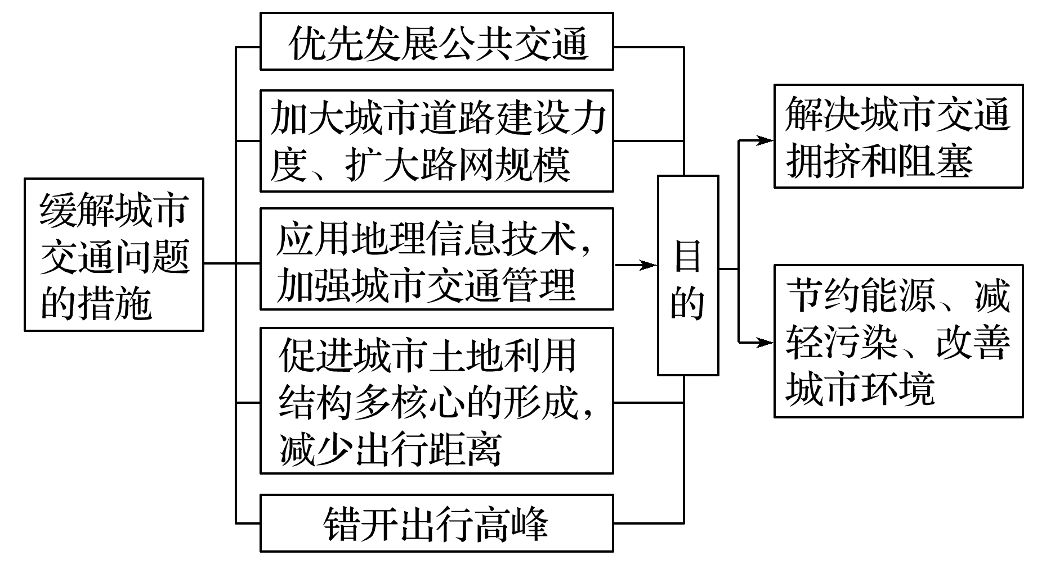
INCLUDEPICTURE "E:\\米昕\\2020\\同步\\地理\\步步高 地理 鲁教版 选择性必修2 新教材\\左括.TIF" \* MERGEFORMATINET INCLUDEPICTURE "E:\\米昕\\2020\\同步\\地理\\步步高 地理 鲁教版 选择性必修2 新教材\\左括.TIF" \* MERGEFORMATINET INCLUDEPICTURE "E:\\米昕\\2020\\同步\\地理\\步步高 地理 鲁教版 选择性必修2 新教材\\word\\左括.TIF" \* MERGEFORMATINET INCLUDEPICTURE "E:\\米昕\\2020\\同步\\地理\\步步高 地理 鲁教版 选择性必修2 新教材\\word\\左括.TIF" \* MERGEFORMATINET INCLUDEPICTURE "E:\\米昕\\2020\\同步\\地理\\步步高 地理 鲁教版 选择性必修2 新教材\\word\\左括.TIF" \* MERGEFORMATINET INCLUDEPICTURE "E:\\米昕\\2020\\同步\\地理\\步步高 地理 鲁教版 选择性必修2 新教材\\word\\左括.TIF" \* MERGEFORMATINET INCLUDEPICTURE "\\\\米昕\\e\\米昕\\2020\\同步\\地理\\步步高 地理 鲁教版 必修第二册 新教材\\全书完整的Word版文档\\左括.TIF" \* MERGEFORMATINET 拓展延伸 INCLUDEPICTURE "E:\\米昕\\2020\\同步\\地理\\步步高 地理 鲁教版 选择性必修2 新教材\\右括.TIF" \* MERGEFORMATINET INCLUDEPICTURE "E:\\米昕\\2020\\同步\\地理\\步步高 地理 鲁教版 选择性必修2 新教材\\右括.TIF" \* MERGEFORMATINET INCLUDEPICTURE "E:\\米昕\\2020\\同步\\地理\\步步高 地理 鲁教版 选择性必修2 新教材\\word\\右括.TIF" \* MERGEFORMATINET INCLUDEPICTURE "E:\\米昕\\2020\\同步\\地理\\步步高 地理 鲁教版 选择性必修2 新教材\\word\\右括.TIF" \* MERGEFORMATINET INCLUDEPICTURE "E:\\米昕\\2020\\同步\\地理\\步步高 地理 鲁教版 选择性必修2 新教材\\word\\右括.TIF" \* MERGEFORMATINET INCLUDEPICTURE "E:\\米昕\\2020\\同步\\地理\\步步高 地理 鲁教版 选择性必修2 新教材\\word\\右括.TIF" \* MERGEFORMATINET INCLUDEPICTURE "\\\\米昕\\e\\米昕\\2020\\同步\\地理\\步步高 地理 鲁教版 必修第二册 新教材\\全书完整的Word版文档\\右括.TIF" \* MERGEFORMATINET 影响交通线路布局的因素
区位因素 |  |  | 主要影响
自然因素 | 地形 | 平原 | 平原地形对线路的限制少，选线时应尽量少占耕地，处理好线路与农田水利设施建设、城镇发展的关系
自然因素 | 地形 | 山地 | 线路尽量避开地形复杂区；在陡坡上修建“之”字形线路或开凿隧道
自然因素 | 水文水系 |  | 应避开沼泽地，尽量避免跨越河流，以减少桥涵总长度
自然因素 | 地质 |  | 注意避开断层、滑坡和泥石流多发区，特别是在开凿隧道时，要选择地质条件稳定的地区
自然因素 | 气候 |  | 注意沿线暴雨的强度、大风天气出现的频率以及冻土和积雪的厚度。桥涵孔径大小、路基高低，都需要根据当地的暴雨强度等条件进行设计
人文因素 | 经济 |  | 国道干线以直达为主，并适当照顾沿线重要经济点；省道等地方性公路，以满足地方经济发展和居民出行需要为主，尽量通过当地的居民点、车站、码头等
人文因素 | 社会 |  | 维持社会稳定和繁荣，巩固国防，加强民族团结，促进边疆少数民族地区和革命老区的社会经济发展
人文因素 | 技术 |  | 克服不利的自然因素，充分发挥先进科技的突出作用，使交通线延伸范围更广阔

【导练——解例题找方法】
INCLUDEPICTURE "E:\\米昕\\2020\\同步\\地理\\步步高 地理 鲁教版 选择性必修2 新教材\\跟踪训练.TIF" \* MERGEFORMATINET INCLUDEPICTURE "E:\\米昕\\2020\\同步\\地理\\步步高 地理 鲁教版 选择性必修2 新教材\\跟踪训练.TIF" \* MERGEFORMATINET INCLUDEPICTURE "E:\\米昕\\2020\\同步\\地理\\步步高 地理 鲁教版 选择性必修2 新教材\\word\\跟踪训练.TIF" \* MERGEFORMATINET INCLUDEPICTURE "E:\\米昕\\2020\\同步\\地理\\步步高 地理 鲁教版 选择性必修2 新教材\\word\\跟踪训练.TIF" \* MERGEFORMATINET INCLUDEPICTURE "E:\\米昕\\2020\\同步\\地理\\步步高 地理 鲁教版 选择性必修2 新教材\\word\\跟踪训练.TIF" \* MERGEFORMATINET INCLUDEPICTURE "E:\\米昕\\2020\\同步\\地理\\步步高 地理 鲁教版 选择性必修2 新教材\\word\\跟踪训练.TIF" \* MERGEFORMATINET INCLUDEPICTURE "\\\\米昕\\e\\米昕\\2020\\同步\\地理\\步步高 地理 鲁教版 必修第二册 新教材\\全书完整的Word版文档\\跟踪训练.TIF" \* MERGEFORMATINET  INCLUDEPICTURE "E:\\米昕\\2020\\同步\\地理\\步步高 地理 鲁教版 选择性必修2 新教材\\跟踪训练.TIF" \* MERGEFORMATINET INCLUDEPICTURE "E:\\米昕\\2020\\同步\\地理\\步步高 地理 鲁教版 选择性必修2 新教材\\跟踪训练.TIF" \* MERGEFORMATINET INCLUDEPICTURE "E:\\米昕\\2020\\同步\\地理\\步步高 地理 鲁教版 选择性必修2 新教材\\word\\跟踪训练.TIF" \* MERGEFORMATINET INCLUDEPICTURE "E:\\米昕\\2020\\同步\\地理\\步步高 地理 鲁教版 选择性必修2 新教材\\word\\跟踪训练.TIF" \* MERGEFORMATINET INCLUDEPICTURE "E:\\米昕\\2020\\同步\\地理\\步步高 地理 鲁教版 选择性必修2 新教材\\word\\跟踪训练.TIF" \* MERGEFORMATINET INCLUDEPICTURE "E:\\米昕\\2020\\同步\\地理\\步步高 地理 鲁教版 选择性必修2 新教材\\word\\跟踪训练.TIF" \* MERGEFORMATINET INCLUDEPICTURE "\\\\米昕\\e\\米昕\\2020\\同步\\地理\\步步高 地理 鲁教版 必修第二册 新教材\\全书完整的Word版文档\\跟踪训练.TIF" \* MERGEFORMATINET INCLUDEPICTURE "E:\\米昕\\2020\\同步\\地理\\步步高 地理 鲁教版 选择性必修2 新教材\\跟踪训练.TIF" \* MERGEFORMATINET INCLUDEPICTURE "E:\\米昕\\2020\\同步\\地理\\步步高 地理 鲁教版 选择性必修2 新教材\\跟踪训练.TIF" \* MERGEFORMATINET INCLUDEPICTURE "E:\\米昕\\2020\\同步\\地理\\步步高 地理 鲁教版 选择性必修2 新教材\\word\\跟踪训练.TIF" \* MERGEFORMATINET INCLUDEPICTURE "E:\\米昕\\2020\\同步\\地理\\步步高 地理 鲁教版 选择性必修2 新教材\\word\\跟踪训练.TIF" \* MERGEFORMATINET INCLUDEPICTURE "E:\\米昕\\2020\\同步\\地理\\步步高 地理 鲁教版 选择性必修2 新教材\\word\\跟踪训练.TIF" \* MERGEFORMATINET INCLUDEPICTURE "E:\\米昕\\2020\\同步\\地理\\步步高 地理 鲁教版 选择性必修2 新教材\\word\\跟踪训练.TIF" \* MERGEFORMATINET INCLUDEPICTURE "\\\\米昕\\e\\米昕\\2020\\同步\\地理\\步步高 地理 鲁教版 必修第二册 新教材\\全书完整的Word版文档\\跟踪训练.TIF" \* MERGEFORMATINET
下图表示四种货物生产运输过程中的相关特征。读图，完成1～3题。
INCLUDEPICTURE "E:\\米昕\\2020\\同步\\地理\\步步高 地理 鲁教版 选择性必修2 新教材\\XX245.TIF" \* MERGEFORMATINET INCLUDEPICTURE "E:\\米昕\\2020\\同步\\地理\\步步高 地理 鲁教版 选择性必修2 新教材\\XX245.TIF" \* MERGEFORMATINET INCLUDEPICTURE "E:\\米昕\\2020\\同步\\地理\\步步高 地理 鲁教版 选择性必修2 新教材\\word\\XX245.TIF" \* MERGEFORMATINET INCLUDEPICTURE "E:\\米昕\\2020\\同步\\地理\\步步高 地理 鲁教版 选择性必修2 新教材\\word\\XX245.TIF" \* MERGEFORMATINET INCLUDEPICTURE "E:\\米昕\\2020\\同步\\地理\\步步高 地理 鲁教版 选择性必修2 新教材\\word\\XX245.TIF" \* MERGEFORMATINET INCLUDEPICTURE "E:\\米昕\\2020\\同步\\地理\\步步高 地理 鲁教版 选择性必修2 新教材\\word\\XX245.TIF" \* MERGEFORMATINET INCLUDEPICTURE "\\\\米昕\\e\\米昕\\2020\\同步\\地理\\步步高 地理 鲁教版 必修第二册 新教材\\全书完整的Word版文档\\XX245.TIF" \* MERGEFORMATINET 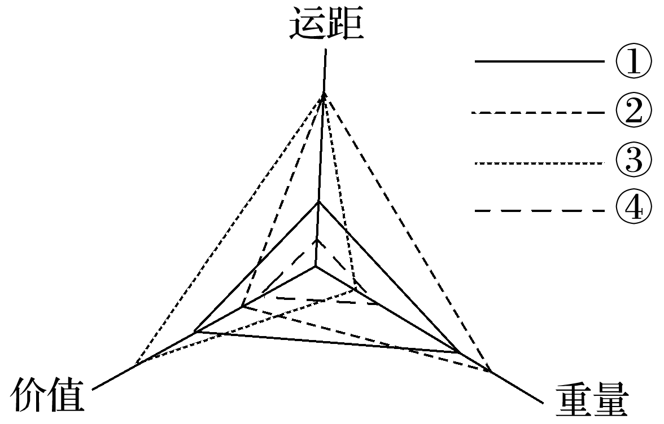
1．适合航空运输的货物是( )
A．① B．② C．③ D．④
2．货物④的最佳运输方式是( )
A．公路 B．铁路 C．河运 D．海运
3．生产布局受交通制约最明显的货物是( )
A．① B．② C．③ D．④
答案 1.C 2.A 3.B
解析 第1题，由图可知，货物③具有价值较高、运距较长、重量较轻的特征，适合航空运输。第2题，货物④具有运距较短、重量较轻的特征，一般采用公路运输。第3题，货物②具有价值低、重量较大与运距较长的特征，受交通制约最明显，降低运费是其生产布局首先考虑的因素。

读“四种不同运输方式的运费与运距关系图”，回答4～5题。
INCLUDEPICTURE "E:\\米昕\\2020\\同步\\地理\\步步高 地理 鲁教版 选择性必修2 新教材\\XX246.TIF" \* MERGEFORMATINET INCLUDEPICTURE "E:\\米昕\\2020\\同步\\地理\\步步高 地理 鲁教版 选择性必修2 新教材\\XX246.TIF" \* MERGEFORMATINET INCLUDEPICTURE "E:\\米昕\\2020\\同步\\地理\\步步高 地理 鲁教版 选择性必修2 新教材\\word\\XX246.TIF" \* MERGEFORMATINET INCLUDEPICTURE "E:\\米昕\\2020\\同步\\地理\\步步高 地理 鲁教版 选择性必修2 新教材\\word\\XX246.TIF" \* MERGEFORMATINET INCLUDEPICTURE "E:\\米昕\\2020\\同步\\地理\\步步高 地理 鲁教版 选择性必修2 新教材\\word\\XX246.TIF" \* MERGEFORMATINET INCLUDEPICTURE "E:\\米昕\\2020\\同步\\地理\\步步高 地理 鲁教版 选择性必修2 新教材\\word\\XX246.TIF" \* MERGEFORMATINET INCLUDEPICTURE "\\\\米昕\\e\\米昕\\2020\\同步\\地理\\步步高 地理 鲁教版 必修第二册 新教材\\全书完整的Word版文档\\XX246.TIF" \* MERGEFORMATINET 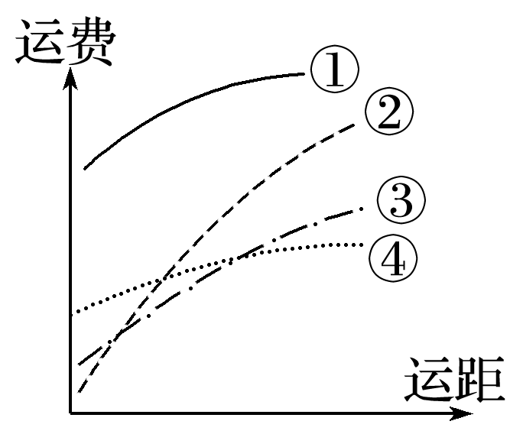
4．从天津运一批活鱼到北京，最合适的运输方式是( )
A．① B．② C．③ D．④
5．下列关于图中的交通运输方式，叙述正确的是( )
A．具有“机动灵活”“门到门服务”等特点的运输方式是③
B．历史最悠久的运输方式是②
C．最快捷的运输方式是①
D．当代最重要的运输方式是④
答案 4.B 5.C
解析 第4题，读图可以判断，①运费最高，为航空运输；②在短距离时运费最低，随着距离增加，运费增加最快，为公路运输；③在中短距离时，运费最低，为铁路运输；④在长距离时，运费最低，为水路运输。活鱼新鲜易死亡，从天津到北京距离较近，通过高速公路运输可在短时间内送达，且运费较低，故最合适的运输方式是公路运输(②)。第5题，公路运输具有“机动灵活”“门到门服务”等特点，②为公路运输，A错误；水路运输是历史最悠久的运输方式，④为水路运输，B错误；航空运输是最快捷的运输方式，①为航空运输，C正确；铁路运输具有运量大、速度快、运费低、连续性好的优点，是当代最重要的运输方式，③为铁路运输，D错误。

下图为“某市城区扩张图”，图中箭头表示其城区随时间扩张的方向范围。据此完成6～7题。
INCLUDEPICTURE "E:\\米昕\\2020\\同步\\地理\\步步高 地理 鲁教版 选择性必修2 新教材\\XX249.TIF" \* MERGEFORMATINET INCLUDEPICTURE "E:\\米昕\\2020\\同步\\地理\\步步高 地理 鲁教版 选择性必修2 新教材\\XX249.TIF" \* MERGEFORMATINET INCLUDEPICTURE "E:\\米昕\\2020\\同步\\地理\\步步高 地理 鲁教版 选择性必修2 新教材\\word\\XX249.TIF" \* MERGEFORMATINET INCLUDEPICTURE "E:\\米昕\\2020\\同步\\地理\\步步高 地理 鲁教版 选择性必修2 新教材\\word\\XX249.TIF" \* MERGEFORMATINET INCLUDEPICTURE "E:\\米昕\\2020\\同步\\地理\\步步高 地理 鲁教版 选择性必修2 新教材\\word\\XX249.TIF" \* MERGEFORMATINET INCLUDEPICTURE "E:\\米昕\\2020\\同步\\地理\\步步高 地理 鲁教版 选择性必修2 新教材\\word\\XX249.TIF" \* MERGEFORMATINET INCLUDEPICTURE "\\\\米昕\\e\\米昕\\2020\\同步\\地理\\步步高 地理 鲁教版 必修第二册 新教材\\全书完整的Word版文档\\XX249.TIF" \* MERGEFORMATINET 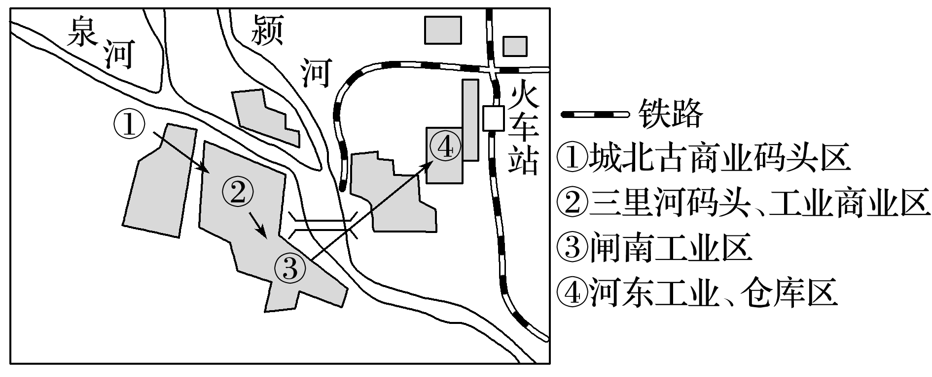
6．该市古商业区的主要交通运输方式是( )
A．铁路运输 B．公路运输
C．海洋运输 D．内河运输
7．影响该城区扩张的主要因素是( )
A．交通 B．河流 C．经济 D．地形
答案 6.D 7.A
解析 第6题，由图可知，该市古商业区位于河流交汇处，是依托内河运输发展起来的，故选D。第7题，该市先是沿河流方向扩张，后随着铁路、火车站的出现，城市向铁路沿线和火车站方向发展，这说明交通变化影响该市的发展，故选A。
中欧班列是指按照固定车次、线路等条件开行，往来于中国与欧洲及“一带一路”沿线各国的集装箱国际铁路联运班列。2019年4月4日，卢森堡至成都中欧班列首趟列车开通。下图为“卢森堡至成都中欧班列路线示意图”。读图回答8～9题。
INCLUDEPICTURE "E:\\米昕\\2020\\同步\\地理\\步步高 地理 鲁教版 选择性必修2 新教材\\XX250.TIF" \* MERGEFORMATINET INCLUDEPICTURE "E:\\米昕\\2020\\同步\\地理\\步步高 地理 鲁教版 选择性必修2 新教材\\XX250.TIF" \* MERGEFORMATINET INCLUDEPICTURE "E:\\米昕\\2020\\同步\\地理\\步步高 地理 鲁教版 选择性必修2 新教材\\word\\XX250.TIF" \* MERGEFORMATINET INCLUDEPICTURE "E:\\米昕\\2020\\同步\\地理\\步步高 地理 鲁教版 选择性必修2 新教材\\word\\XX250.TIF" \* MERGEFORMATINET INCLUDEPICTURE "E:\\米昕\\2020\\同步\\地理\\步步高 地理 鲁教版 选择性必修2 新教材\\word\\XX250.TIF" \* MERGEFORMATINET INCLUDEPICTURE "E:\\米昕\\2020\\同步\\地理\\步步高 地理 鲁教版 选择性必修2 新教材\\word\\XX250.TIF" \* MERGEFORMATINET INCLUDEPICTURE "\\\\米昕\\e\\米昕\\2020\\同步\\地理\\步步高 地理 鲁教版 必修第二册 新教材\\全书完整的Word版文档\\XX250.TIF" \* MERGEFORMATINET 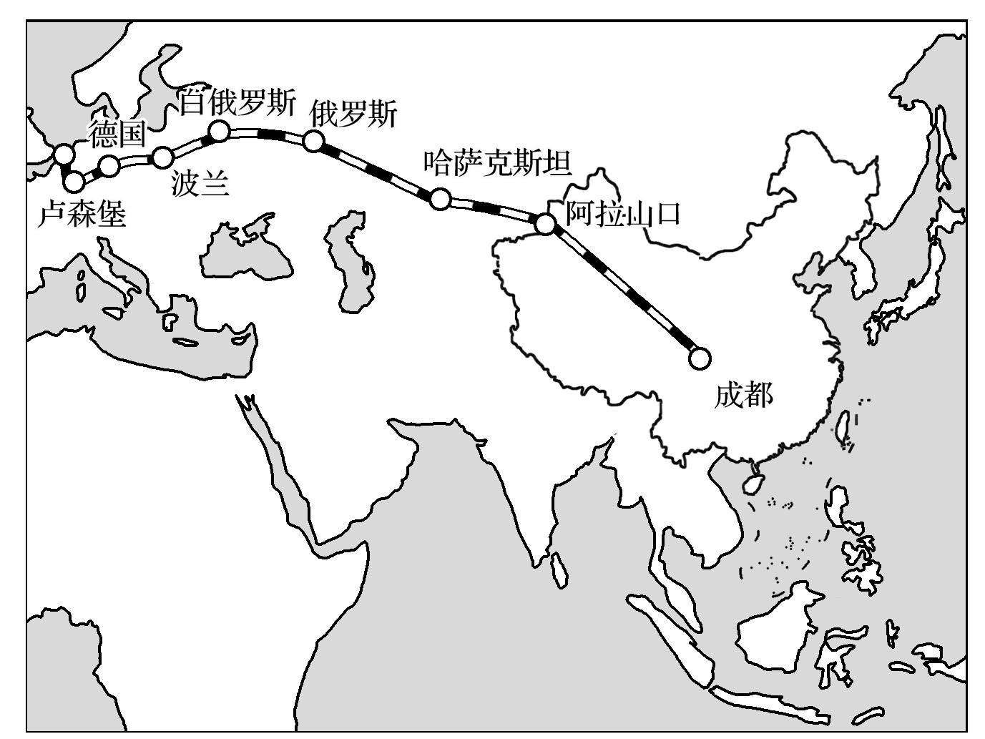
8．往返于成都—卢森堡的中欧班列所装载的货物最可能有( )
A．葡萄酒、服装 B．纺织品、水产品
C．蔬菜、水果 D．灯具、煤炭
9．成都—卢森堡中欧班列开通的意义在于( )
A．激励我国远洋航运蓬勃发展
B．加快中欧各地区人力资源的流动
C．加快沿线各国或地区的人口迁移
D．加强沿线各国经贸文化的交流
答案 8.A 9.D
解析 第8题，中欧班列沿线欧洲地区，尤其是德国葡萄酒产业世界闻名，而我国的服装产业在国际上也具有竞争优势，所以往返于成都—卢森堡的中欧班列装载的货物最可能有葡萄酒和服装，A对。第9题，中欧班列属于陆地运输，与远洋航运无关， A错。中欧班列的开通可以带动沿线经济发展，加强沿线各国经济贸易和文化的交流，D对。中欧班列为集装箱运输，运输的主要为货物，所以不会促进中欧各地区的人口流动或迁移，B、C错。

西成高铁线路全长658千米，设计速度250千米/时，途经我国秦岭，为世界首条穿越险峻山脉的高速铁路，于2017年12月6日正式开通运营。读图，回答10～11题。
INCLUDEPICTURE "E:\\米昕\\2020\\同步\\地理\\步步高 地理 鲁教版 选择性必修2 新教材\\XX255.TIF" \* MERGEFORMATINET INCLUDEPICTURE "E:\\米昕\\2020\\同步\\地理\\步步高 地理 鲁教版 选择性必修2 新教材\\XX255.TIF" \* MERGEFORMATINET INCLUDEPICTURE "E:\\米昕\\2020\\同步\\地理\\步步高 地理 鲁教版 选择性必修2 新教材\\word\\XX255.TIF" \* MERGEFORMATINET INCLUDEPICTURE "E:\\米昕\\2020\\同步\\地理\\步步高 地理 鲁教版 选择性必修2 新教材\\word\\XX255.TIF" \* MERGEFORMATINET INCLUDEPICTURE "E:\\米昕\\2020\\同步\\地理\\步步高 地理 鲁教版 选择性必修2 新教材\\word\\XX255.TIF" \* MERGEFORMATINET INCLUDEPICTURE "E:\\米昕\\2020\\同步\\地理\\步步高 地理 鲁教版 选择性必修2 新教材\\word\\XX255.TIF" \* MERGEFORMATINET INCLUDEPICTURE "\\\\米昕\\e\\米昕\\2020\\同步\\地理\\步步高 地理 鲁教版 必修第二册 新教材\\全书完整的Word版文档\\XX255.TIF" \* MERGEFORMATINET 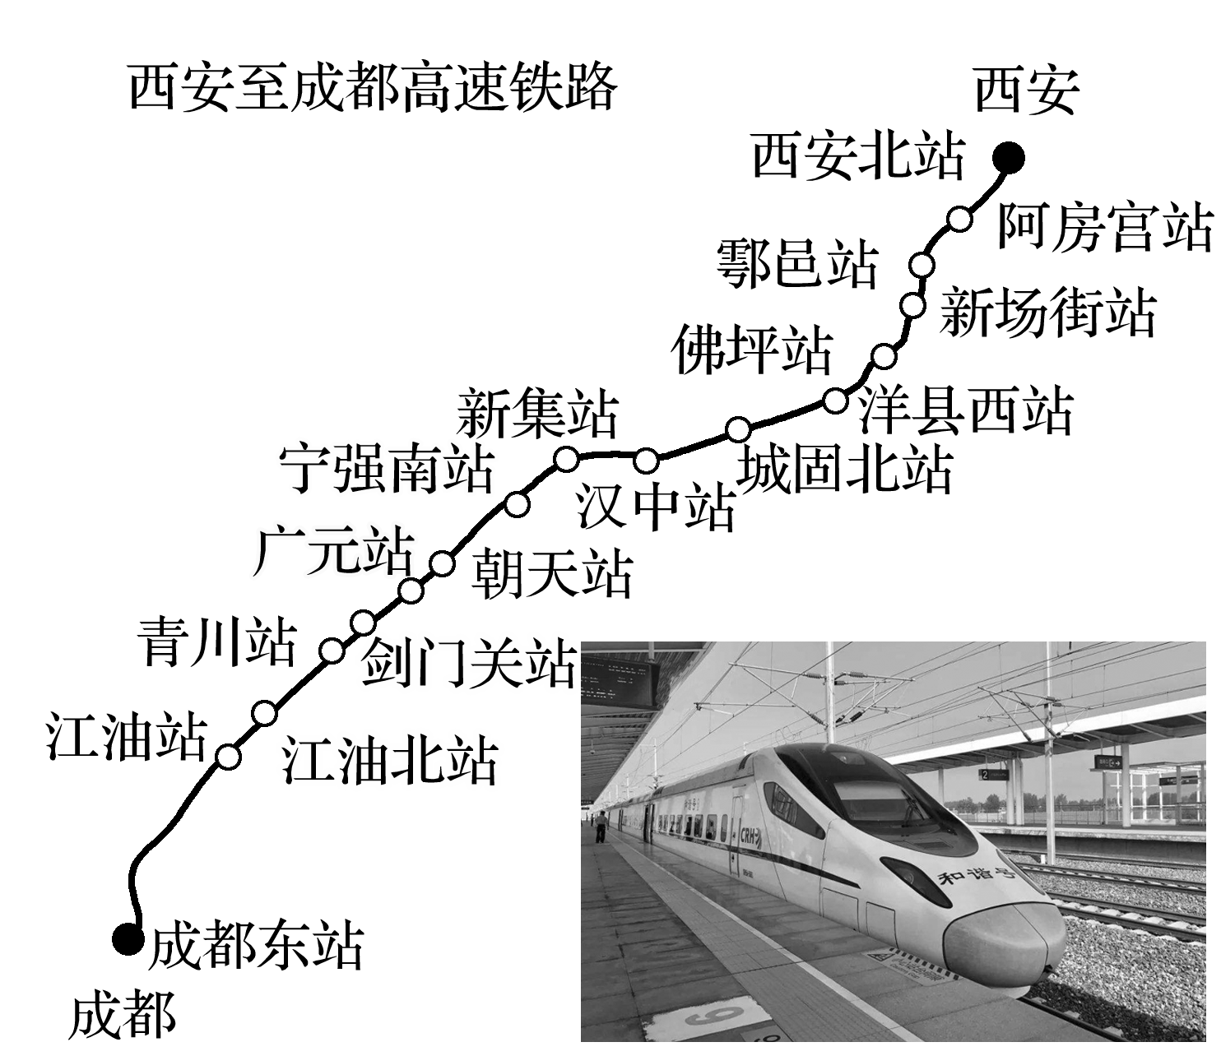
10．西成高铁开通运营最先影响成都的( )
A．辐射范围 B．城市环境
C．功能分区 D．行政区划
11．西成高铁的开通运营将( )
A．加快四川天然气开发 B．加快四川农产品的外运
C．促进西安市人口回迁 D．带动沿线旅游业发展
答案 10.A 11.D
解析 第10题，西成高铁开通运营使成都的影响力增大，城市的辐射范围增大。第11题，西成高铁为客运专线，对天然气开发与农产品运输没有影响；西安人口回迁与高铁开通无关；高铁开通带来的大量客流会促进沿线旅游业发展。
在我国的一些大城市中，交通问题一直困扰着城市的发展。近20年来，许多大城市建设了高架路、地铁、轻轨、磁悬浮列车等新的交通设施，来缓解交通拥挤的状况。据此回答12～13题。
12．有些城市高架公路的一些路段两侧架设了近2米高的屏障，其目的是( )
A．防止车辆冲出路面 B．隔音、减轻噪声污染
C．减少汽车尾气的污染 D．美化城市环境
13．公交先行是许多大城市拓展交通的理念，为此还划定公交专线，公交先行的目的是( )
A．缓解道路交通压力
B．杜绝购买私人汽车
C．保护公交公司，增加就业机会
D．为公交车生产厂家培育市场
答案 12.B 13.A
解析 第12题，高架公路上行驶的车辆多，车速快，噪声大，在城市高架公路的两侧架设屏障可以降低噪声。第13题，发展城市公共交通，是解决城市交通拥堵的有效措施，也是节约能源、减少环境污染、改善城市环境的有效途径。
【导悟——拓思维建体系】
江苏省仪征中学2021—2022学年度第二学期高一地理学科作业
第四单元第一节——交通运输与区域发展
研制人：陈学耘 审核人：李学忠
班级：________姓名：________学号：________时间：________作业时长：20分钟
【课后检测】（★为选做题）
随着生活节奏的加快，人们出行对时间因素的考虑逐渐增多，且时间因素可能成为选择交通方式的主导因素。下图为“三种交通运输方式‘从门到门’所需时间示意图”。读图回答1～2题。
INCLUDEPICTURE "E:\\米昕\\2020\\同步\\地理\\步步高 地理 鲁教版 选择性必修2 新教材\\XX256.TIF" \* MERGEFORMATINET INCLUDEPICTURE "E:\\米昕\\2020\\同步\\地理\\步步高 地理 鲁教版 选择性必修2 新教材\\XX256.TIF" \* MERGEFORMATINET INCLUDEPICTURE "E:\\米昕\\2020\\同步\\地理\\步步高 地理 鲁教版 选择性必修2 新教材\\word\\XX256.TIF" \* MERGEFORMATINET INCLUDEPICTURE "E:\\米昕\\2020\\同步\\地理\\步步高 地理 鲁教版 选择性必修2 新教材\\word\\XX256.TIF" \* MERGEFORMATINET INCLUDEPICTURE "E:\\米昕\\2020\\同步\\地理\\步步高 地理 鲁教版 选择性必修2 新教材\\word\\XX256.TIF" \* MERGEFORMATINET INCLUDEPICTURE "E:\\米昕\\2020\\同步\\地理\\步步高 地理 鲁教版 选择性必修2 新教材\\word\\XX256.TIF" \* MERGEFORMATINET INCLUDEPICTURE "\\\\米昕\\e\\米昕\\2020\\同步\\地理\\步步高 地理 鲁教版 必修第二册 新教材\\全书完整的Word版文档\\XX256.TIF" \* MERGEFORMATINET 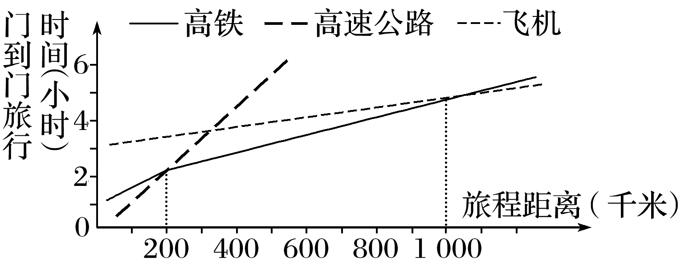
1．据图判断，机场、高速公路、高铁离城区(客源)的距离( )
A．机场＞高速公路＞高铁
B．机场＞高铁＞高速公路
C．高铁＞机场＞高速公路
D．高速公路＞机场＞高铁
2．就时间因素考虑，高铁和航空公司争夺的客源其旅程距离最可能为( )
A．200千米 B．600千米
C．1 000千米 D．1 400千米
答案 1.B 2.C
解析 第1题，读图可知，高速公路与城区的距离最近，机场最远。第2题，当旅行距离约1 000千米时，高铁和航空所花的时间相差不大，故C项正确。
梧州(位置见下图)位于桂江、浔江和西江汇流处，自古便是“岭南重镇”“两广咽喉”，清代被辟为通商口岸，以航运打头，工商业迅速发展，1905 年前后成为广西最大的工商业城市。后来，西江航运的优势节节衰减，梧州的辉煌渐渐远去。据此完成3～4题。
INCLUDEPICTURE "E:\\米昕\\2020\\同步\\地理\\步步高 地理 鲁教版 选择性必修2 新教材\\XX257.TIF" \* MERGEFORMATINET INCLUDEPICTURE "E:\\米昕\\2020\\同步\\地理\\步步高 地理 鲁教版 选择性必修2 新教材\\XX257.TIF" \* MERGEFORMATINET INCLUDEPICTURE "E:\\米昕\\2020\\同步\\地理\\步步高 地理 鲁教版 选择性必修2 新教材\\word\\XX257.TIF" \* MERGEFORMATINET INCLUDEPICTURE "E:\\米昕\\2020\\同步\\地理\\步步高 地理 鲁教版 选择性必修2 新教材\\word\\XX257.TIF" \* MERGEFORMATINET INCLUDEPICTURE "E:\\米昕\\2020\\同步\\地理\\步步高 地理 鲁教版 选择性必修2 新教材\\word\\XX257.TIF" \* MERGEFORMATINET INCLUDEPICTURE "E:\\米昕\\2020\\同步\\地理\\步步高 地理 鲁教版 选择性必修2 新教材\\word\\XX257.TIF" \* MERGEFORMATINET INCLUDEPICTURE "\\\\米昕\\e\\米昕\\2020\\同步\\地理\\步步高 地理 鲁教版 必修第二册 新教材\\全书完整的Word版文档\\XX257.TIF" \* MERGEFORMATINET 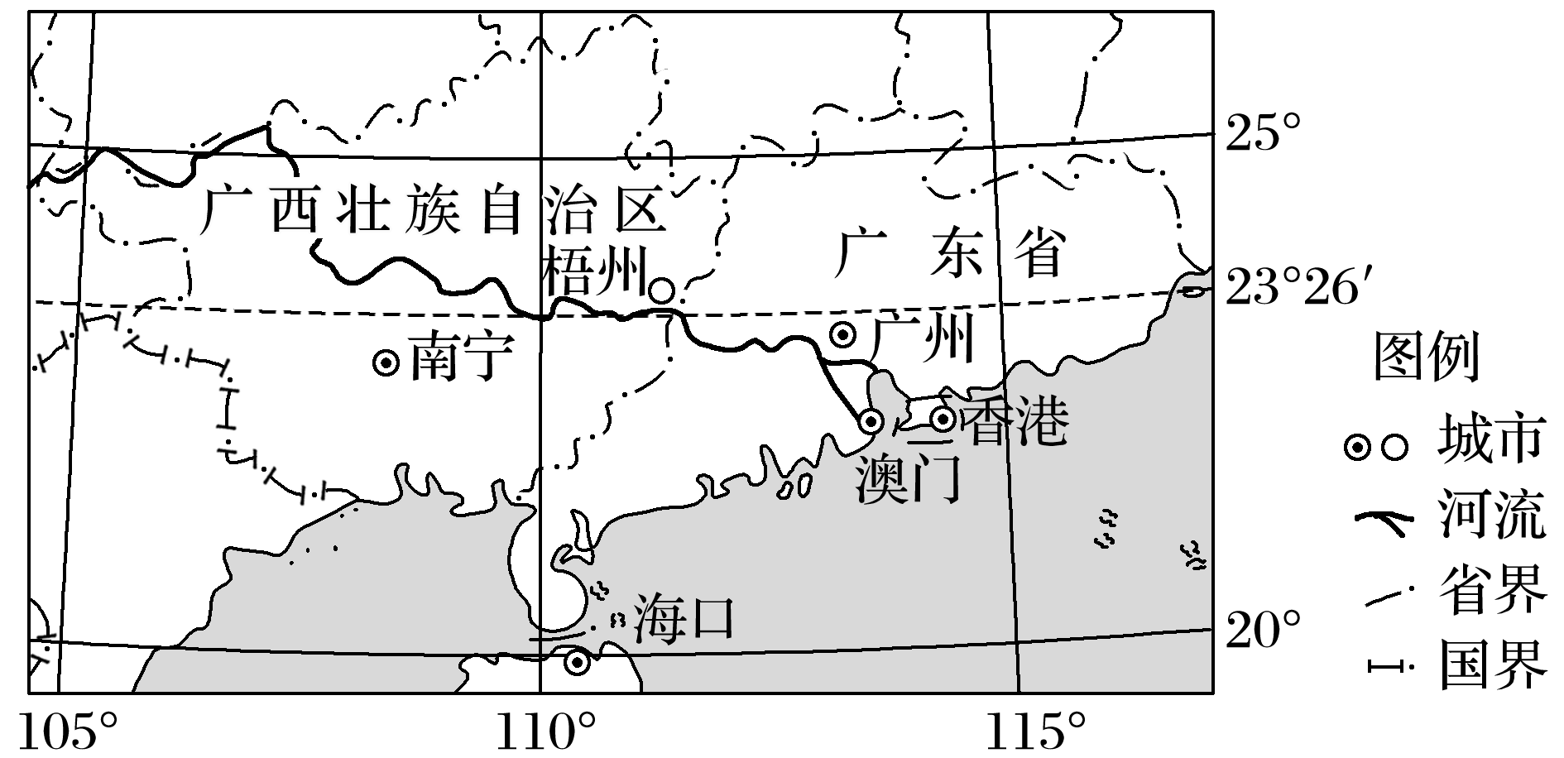
3．梧州早期工商业兴起的主导因素是( )
A．纬度 B．地形 C．河流 D．劳动力
4．梧州工商业衰落的直接原因是( )
A．消费市场萎缩 B．土地资源短缺
C．科技创新不足 D．陆上交通冲击
答案 3.C 4.D
解析 第3题，由材料“梧州位于桂江、浔江和西江汇流处，自古便是‘岭南重镇’‘两广咽喉’，清代被辟为通商口岸，以航运打头，工商业迅速发展”可知，梧州早期工商业兴起的主导因素是河流，故选C。第4题，结合材料可知，梧州工商业衰落是由于西江航运的优势节节衰减，其直接原因是陆上交通冲击，故选D。
(2020·浙江省温州市金乡卫城中学月考)到2016年年底，我国投入运营的高速铁路约2.2万千米。下图示意我国某段高速铁路景观。据此完成5～6题。
INCLUDEPICTURE "E:\\米昕\\2020\\同步\\地理\\步步高 地理 鲁教版 选择性必修2 新教材\\XX262.TIF" \* MERGEFORMATINET INCLUDEPICTURE "E:\\米昕\\2020\\同步\\地理\\步步高 地理 鲁教版 选择性必修2 新教材\\XX262.TIF" \* MERGEFORMATINET INCLUDEPICTURE "E:\\米昕\\2020\\同步\\地理\\步步高 地理 鲁教版 选择性必修2 新教材\\word\\XX262.TIF" \* MERGEFORMATINET INCLUDEPICTURE "E:\\米昕\\2020\\同步\\地理\\步步高 地理 鲁教版 选择性必修2 新教材\\word\\XX262.TIF" \* MERGEFORMATINET INCLUDEPICTURE "E:\\米昕\\2020\\同步\\地理\\步步高 地理 鲁教版 选择性必修2 新教材\\word\\XX262.TIF" \* MERGEFORMATINET INCLUDEPICTURE "E:\\米昕\\2020\\同步\\地理\\步步高 地理 鲁教版 选择性必修2 新教材\\word\\XX262.TIF" \* MERGEFORMATINET INCLUDEPICTURE "\\\\米昕\\e\\米昕\\2020\\同步\\地理\\步步高 地理 鲁教版 必修第二册 新教材\\全书完整的Word版文档\\XX262.TIF" \* MERGEFORMATINET 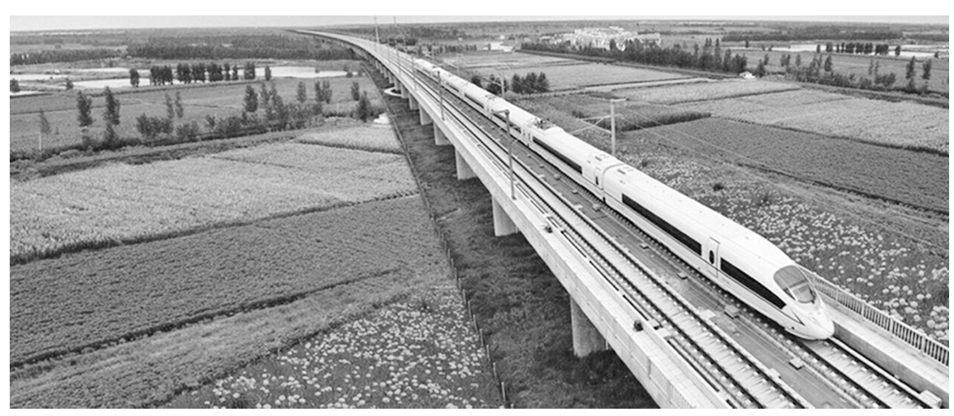
5．为了保持列车高速运行，高速铁路选线时首要考虑的自然因素是( )
A．地形 B．地质 C．气候 D．水文
6．在平原地区，建造高速铁路时多采用高架的方式。主要是为了( )
A．减少噪声扰民 B．减少占用耕地
C．缩短运营里程 D．保护野生动物
答案 5.A 6.B
解析 第5题，为了保持列车高速运行，高速铁路选线时首要考虑的自然因素是地形，地形平坦利于高铁平稳运行，故选A。第6题，在平原地区，人口多，耕地少，建造高速铁路时多采用高架的方式，主要是为了减少占用耕地，故选B。
7．下图为“某历史名城图”。读图，完成下列问题。
INCLUDEPICTURE "E:\\米昕\\2020\\同步\\地理\\步步高 地理 鲁教版 选择性必修2 新教材\\XX259.TIF" \* MERGEFORMATINET INCLUDEPICTURE "E:\\米昕\\2020\\同步\\地理\\步步高 地理 鲁教版 选择性必修2 新教材\\XX259.TIF" \* MERGEFORMATINET INCLUDEPICTURE "E:\\米昕\\2020\\同步\\地理\\步步高 地理 鲁教版 选择性必修2 新教材\\word\\XX259.TIF" \* MERGEFORMATINET INCLUDEPICTURE "E:\\米昕\\2020\\同步\\地理\\步步高 地理 鲁教版 选择性必修2 新教材\\word\\XX259.TIF" \* MERGEFORMATINET INCLUDEPICTURE "E:\\米昕\\2020\\同步\\地理\\步步高 地理 鲁教版 选择性必修2 新教材\\word\\XX259.TIF" \* MERGEFORMATINET INCLUDEPICTURE "E:\\米昕\\2020\\同步\\地理\\步步高 地理 鲁教版 选择性必修2 新教材\\word\\XX259.TIF" \* MERGEFORMATINET INCLUDEPICTURE "\\\\米昕\\e\\米昕\\2020\\同步\\地理\\步步高 地理 鲁教版 必修第二册 新教材\\全书完整的Word版文档\\XX259.TIF" \* MERGEFORMATINET 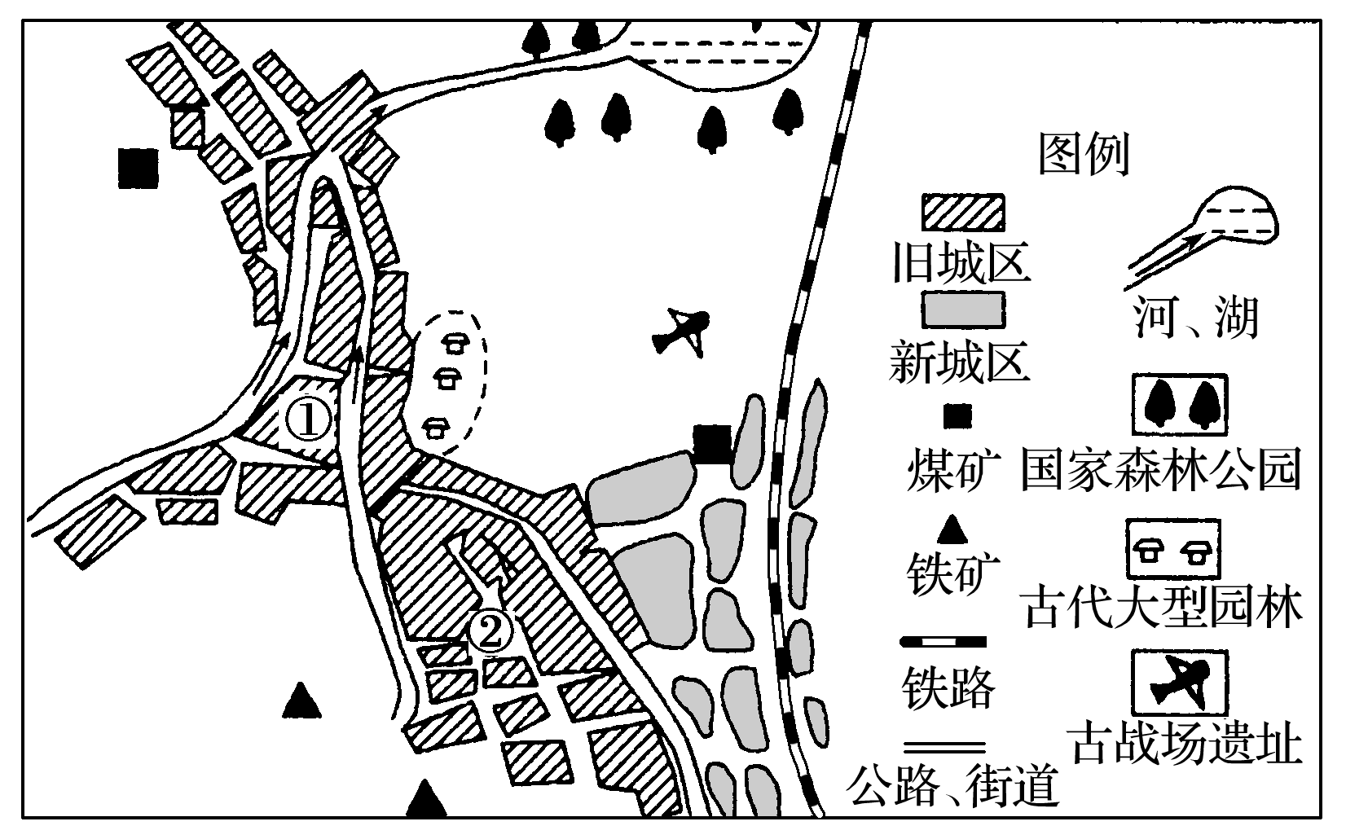
(1)该城市旧城区布局的主要区位因素是____________和____________。
(2)你认为旧城区中①区域和②区域哪个形成较早？原因是什么？
(3)影响新城区出现的主要区位因素是什么？
(4)新城区发展向什么方向延伸？
(5)旧城区发展速度缓慢，形态基本保持不变，试分析可能的原因。
答案 (1)河流 煤、铁资源
(2)①区域。原因：①区域位于河流交汇处，交通便利，水源充足。
(3)交通(铁路的兴建)。
(4)南北方向，沿铁路线延伸。
(5)河流淤积导致航运能力下降；铁路出现，河流运输地位下降；煤、铁资源枯竭。
解析 第(1)题，由图中信息可推出旧城区布局主要考虑河流和煤、铁资源的区位因素。第(2)题，河流交汇处，交通便利，水源充足，旧城区首先在此处形成。第(3)题，由图可知，交通(或铁路的修建)成为新城区出现的主要区位因素。第(4)题，由图可直接推出为南北方向，沿铁路线延伸。第(5)题，煤、铁资源的枯竭、铁路的出现、河流运输能力的下降，可能使旧城区发展速度缓慢，形态基本保持不变。
INCLUDEPICTURE "E:\\米昕\\2020\\同步\\地理\\步步高 地理 鲁教版 选择性必修2 新教材\\能力提升.TIF" \* MERGEFORMATINET INCLUDEPICTURE "E:\\米昕\\2020\\同步\\地理\\步步高 地理 鲁教版 选择性必修2 新教材\\能力提升.TIF" \* MERGEFORMATINET INCLUDEPICTURE "E:\\米昕\\2020\\同步\\地理\\步步高 地理 鲁教版 选择性必修2 新教材\\word\\能力提升.TIF" \* MERGEFORMATINET INCLUDEPICTURE "E:\\米昕\\2020\\同步\\地理\\步步高 地理 鲁教版 选择性必修2 新教材\\word\\能力提升.TIF" \* MERGEFORMATINET INCLUDEPICTURE "E:\\米昕\\2020\\同步\\地理\\步步高 地理 鲁教版 选择性必修2 新教材\\word\\能力提升.TIF" \* MERGEFORMATINET INCLUDEPICTURE "E:\\米昕\\2020\\同步\\地理\\步步高 地理 鲁教版 选择性必修2 新教材\\word\\能力提升.TIF" \* MERGEFORMATINET INCLUDEPICTURE "\\\\米昕\\e\\米昕\\2020\\同步\\地理\\步步高 地理 鲁教版 必修第二册 新教材\\全书完整的Word版文档\\能力提升.TIF" \* MERGEFORMATINET 
下图示意北极航道与传统航道。据此完成8～9题。
INCLUDEPICTURE "E:\\米昕\\2020\\同步\\地理\\步步高 地理 鲁教版 选择性必修2 新教材\\XX258.TIF" \* MERGEFORMATINET INCLUDEPICTURE "E:\\米昕\\2020\\同步\\地理\\步步高 地理 鲁教版 选择性必修2 新教材\\XX258.TIF" \* MERGEFORMATINET INCLUDEPICTURE "E:\\米昕\\2020\\同步\\地理\\步步高 地理 鲁教版 选择性必修2 新教材\\word\\XX258.TIF" \* MERGEFORMATINET INCLUDEPICTURE "E:\\米昕\\2020\\同步\\地理\\步步高 地理 鲁教版 选择性必修2 新教材\\word\\XX258.TIF" \* MERGEFORMATINET INCLUDEPICTURE "E:\\米昕\\2020\\同步\\地理\\步步高 地理 鲁教版 选择性必修2 新教材\\word\\XX258.TIF" \* MERGEFORMATINET INCLUDEPICTURE "E:\\米昕\\2020\\同步\\地理\\步步高 地理 鲁教版 选择性必修2 新教材\\word\\XX258.TIF" \* MERGEFORMATINET INCLUDEPICTURE "\\\\米昕\\e\\米昕\\2020\\同步\\地理\\步步高 地理 鲁教版 必修第二册 新教材\\全书完整的Word版文档\\XX258.TIF" \* MERGEFORMATINET 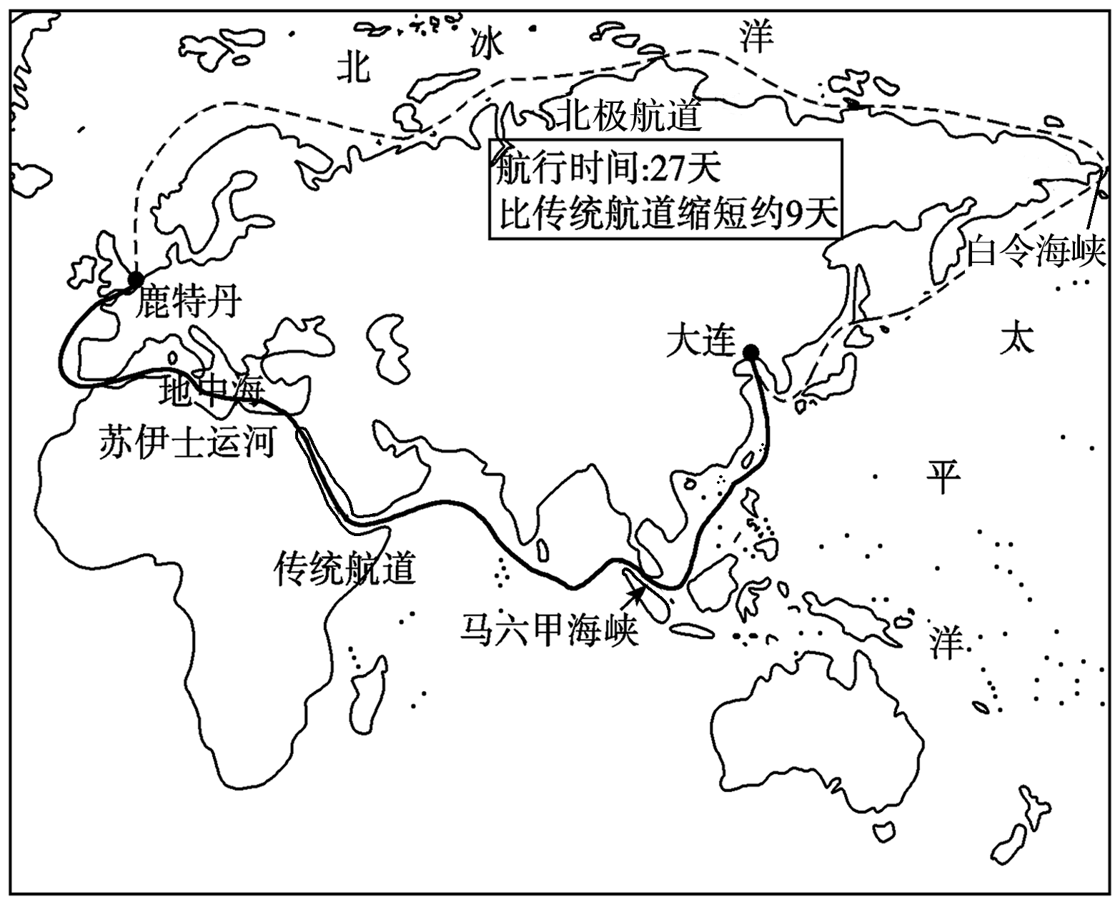
8．北极航道越来越具有现实价值，其主要原因是( )
A．全球气候变暖 B．印度洋海盗猖獗
C．传统航道拥堵 D．北极沿岸多港口
9．图中所示北极航道开通的主要现实意义是( )
A．太平洋联系大西洋、印度洋的捷径
B．亚洲东部联系欧洲西部的捷径
C．北非联系亚洲、大洋洲的捷径
D．大洋洲联系南美洲、北美洲的捷径
答案 8.A 9.B
解析 第8题，全球气候变暖，北极航道封冻期缩短，通航时间延长，使得北极航道越来越具有现实价值，A正确。第9题，读图可知，图示中的北极航道是亚洲东部联系欧洲西部的捷径。

武汉三镇鼎立格局自古有之，而今却发生了很大变化。读图，回答10～12题。
INCLUDEPICTURE "E:\\米昕\\2020\\同步\\地理\\步步高 地理 鲁教版 选择性必修2 新教材\\XX261.TIF" \* MERGEFORMATINET INCLUDEPICTURE "E:\\米昕\\2020\\同步\\地理\\步步高 地理 鲁教版 选择性必修2 新教材\\XX261.TIF" \* MERGEFORMATINET INCLUDEPICTURE "E:\\米昕\\2020\\同步\\地理\\步步高 地理 鲁教版 选择性必修2 新教材\\word\\XX261.TIF" \* MERGEFORMATINET INCLUDEPICTURE "E:\\米昕\\2020\\同步\\地理\\步步高 地理 鲁教版 选择性必修2 新教材\\word\\XX261.TIF" \* MERGEFORMATINET INCLUDEPICTURE "E:\\米昕\\2020\\同步\\地理\\步步高 地理 鲁教版 选择性必修2 新教材\\word\\XX261.TIF" \* MERGEFORMATINET INCLUDEPICTURE "E:\\米昕\\2020\\同步\\地理\\步步高 地理 鲁教版 选择性必修2 新教材\\word\\XX261.TIF" \* MERGEFORMATINET INCLUDEPICTURE "\\\\米昕\\e\\米昕\\2020\\同步\\地理\\步步高 地理 鲁教版 必修第二册 新教材\\全书完整的Word版文档\\XX261.TIF" \* MERGEFORMATINET 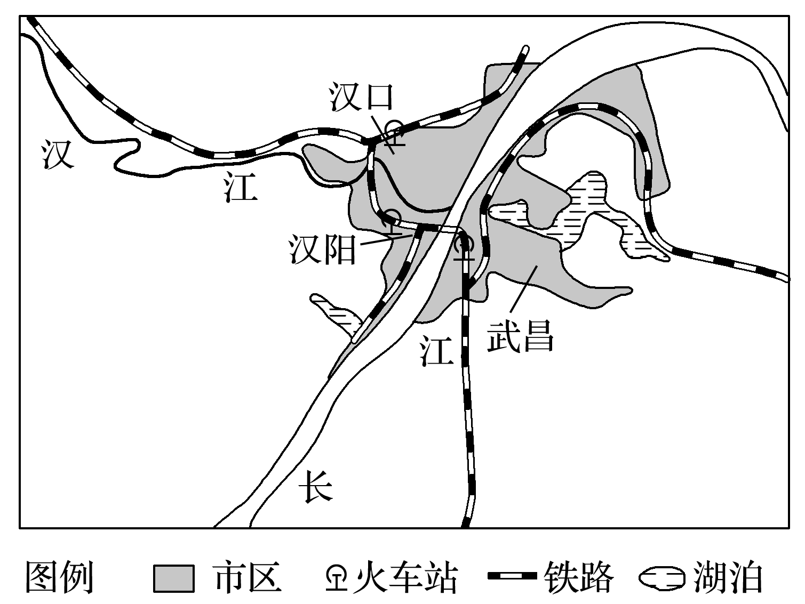
10．武汉三镇历史格局形成的自然原因主要是( )
A．平原广阔 B．季风气候
C．河流交汇 D．矿产开发
11．随着现代综合交通的不断发展，武汉市城市形态在沿江发展的基础上，将进一步趋向( )
A．集中式团块状发展
B．沿河流条带状发展
C．沿公路、铁路多轴向发展
D．从放射状转向内聚发展
12．武汉市的发展变化说明( )
A．交通枢纽都能发展成为省级行政中心
B．特大城市的衡量指标是人口的增加
C．河流运输方式的兴衰变化会影响城市的兴衰
D．城市主要交通线的变化会影响城市的格局
答案 10.C 11.C 12.D
解析 第10题，武汉地处汉江与长江交汇处，河流交汇形成三镇鼎立格局。第11题，随着交通发展，武汉城市形态将进一步沿交通线多轴向发展。第12题，这一变化说明城市主要交通线的变化会影响城市的格局。
(2020·山东潍坊模拟)成渝铁路于1952年竣工，是中华人民共和国成立后自主建成的第一条铁路。成渝高铁建成通车后，老成渝铁路重庆站至江津段改造工程于2019年11月正式实施，在老成渝铁路基础上改造成一条贯穿主城南北的市内沿江铁路，开行公交化列车，停靠13个站点。改造工程最大化保留历史原貌，改造后线路长约60.9千米，设计行车速度80千米/时，建成后将成为重庆的一道亮丽风景。据此完成13～14题。
INCLUDEPICTURE "E:\\米昕\\2020\\同步\\地理\\步步高 地理 鲁教版 选择性必修2 新教材\\+18.TIF" \* MERGEFORMATINET INCLUDEPICTURE "E:\\米昕\\2020\\同步\\地理\\步步高 地理 鲁教版 选择性必修2 新教材\\+18.TIF" \* MERGEFORMATINET INCLUDEPICTURE "E:\\米昕\\2020\\同步\\地理\\步步高 地理 鲁教版 选择性必修2 新教材\\word\\+18.TIF" \* MERGEFORMATINET INCLUDEPICTURE "E:\\米昕\\2020\\同步\\地理\\步步高 地理 鲁教版 选择性必修2 新教材\\word\\+18.TIF" \* MERGEFORMATINET INCLUDEPICTURE "E:\\米昕\\2020\\同步\\地理\\步步高 地理 鲁教版 选择性必修2 新教材\\word\\+18.TIF" \* MERGEFORMATINET INCLUDEPICTURE "E:\\米昕\\2020\\同步\\地理\\步步高 地理 鲁教版 选择性必修2 新教材\\word\\+18.TIF" \* MERGEFORMATINET INCLUDEPICTURE "\\\\米昕\\e\\米昕\\2020\\同步\\地理\\步步高 地理 鲁教版 必修第二册 新教材\\全书完整的Word版文档\\+18.TIF" \* MERGEFORMATINET 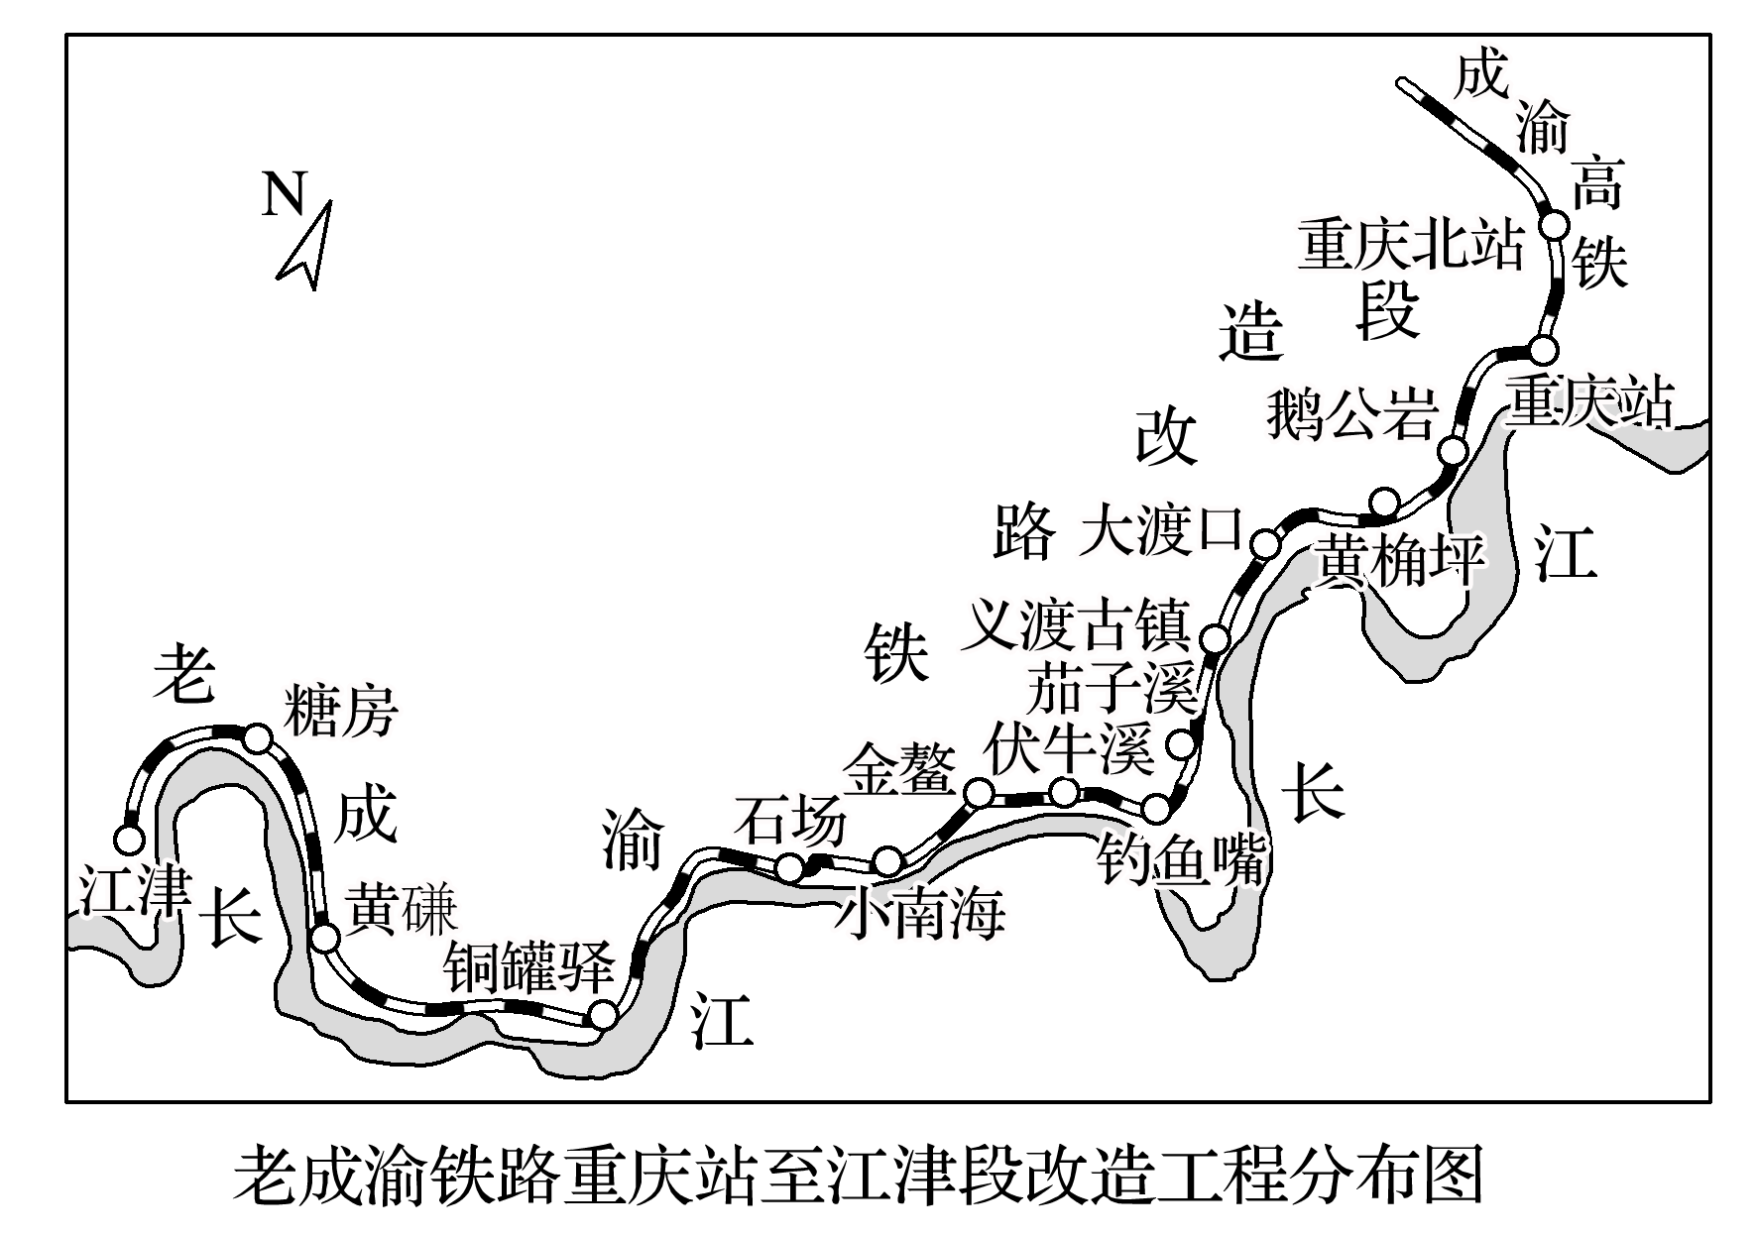
13．改造老成渝铁路的重庆站至江津段，是基于该路段( )
A．沿江景点众多 B．运营里程缩短
C．运行速度提高 D．货运功能下降
14．老成渝铁路重庆站至江津段改造工程建成后，能够( )
A．助力城区之间快速通勤
B．缓解成渝高铁运输压力
C．保障沿江地带防洪需求
D．促进成渝城市群一体化
答案 13.D 14.A
解析 第13题，老成渝铁路改造后开行公交化列车，只有客运，说明该路段货运功能下降，选D。第14题，改造后的重庆站至江津段为重庆市内公交化线路，可助力城区之间快速通勤，A对；该路段改造后已不属于成渝间联系的主要线路，B、D错；该路段的改造与沿江地带防洪关系不大，C错。
15．(2020·山东泰安一中期中)阅读图文资料，完成下列要求。
2019年12月16日，有“云上高铁”之称的成贵高速铁路全线通车，全线桥隧比高达81.5%(468座大桥、183座隧道)，桥梁高度在盆地地区平均为20～30米，在高原地区平均为70～80米，乘坐此条高铁，仿佛开启了“云上之旅”。
成贵高铁四川段选线极为复杂，在完全绕避保护区、绕避保护区核心区以及绕避保护区核心区和缓冲区的三种线路方案中，最终选择了从保护区缓冲区——宜宾江面较窄处跨越岷江的方案。下图为成贵高铁示意图。
INCLUDEPICTURE "E:\\米昕\\2020\\同步\\地理\\步步高 地理 鲁教版 选择性必修2 新教材\\XX263.TIF" \* MERGEFORMATINET INCLUDEPICTURE "E:\\米昕\\2020\\同步\\地理\\步步高 地理 鲁教版 选择性必修2 新教材\\XX263.TIF" \* MERGEFORMATINET INCLUDEPICTURE "E:\\米昕\\2020\\同步\\地理\\步步高 地理 鲁教版 选择性必修2 新教材\\word\\XX263.TIF" \* MERGEFORMATINET INCLUDEPICTURE "E:\\米昕\\2020\\同步\\地理\\步步高 地理 鲁教版 选择性必修2 新教材\\word\\XX263.TIF" \* MERGEFORMATINET INCLUDEPICTURE "E:\\米昕\\2020\\同步\\地理\\步步高 地理 鲁教版 选择性必修2 新教材\\word\\XX263.TIF" \* MERGEFORMATINET INCLUDEPICTURE "E:\\米昕\\2020\\同步\\地理\\步步高 地理 鲁教版 选择性必修2 新教材\\word\\XX263.TIF" \* MERGEFORMATINET INCLUDEPICTURE "\\\\米昕\\e\\米昕\\2020\\同步\\地理\\步步高 地理 鲁教版 必修第二册 新教材\\全书完整的Word版文档\\XX263.TIF" \* MERGEFORMATINET 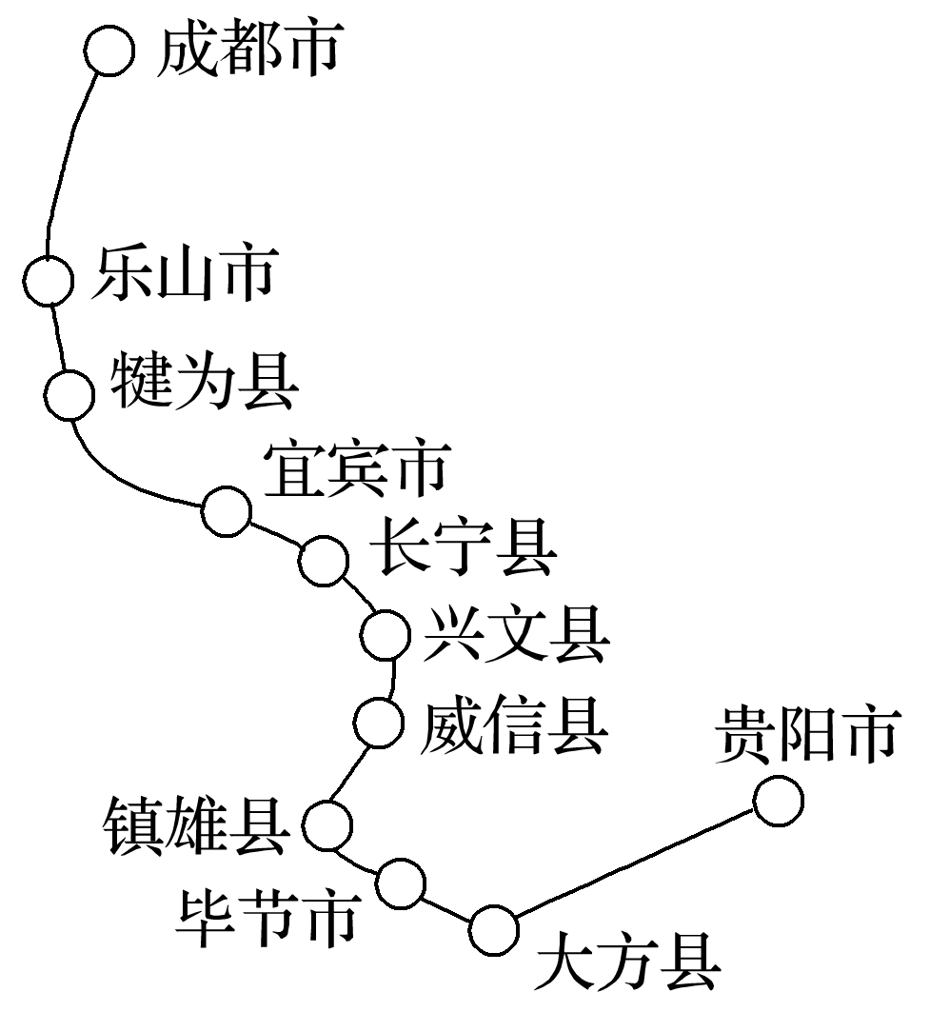
(1)分析该高铁被称为“云上高铁”的主要原因。
(2)分析该高铁从保护区缓冲区——宜宾江面较窄处跨越岷江的利弊。
(3)指出该高铁修建对沿线地区的意义。
答案 (1)连接四川盆地和云贵高原，全线地势落差大；四川和贵州位于我国西南地区，地质构造复杂；沿线河流、峡谷、保护区多，需要架的高架桥多，且桥梁高度大。
(2)利：线路短；工程难度小；投资少。
弊：从保护区缓冲区通过，容易造成生态环境破坏。
(3)方便沿线居民出行；带动沿线经济发展；带动相关产业发展，增加就业机会。

